Об утверждении Плана по управлению пастбищами и их использованию по Таскалинскому району на 2020-2021 годы
Утративший силу
Решение Таскалинского районного маслихата Западно-Казахстанской области от 21 февраля 2020 года № 44-8. Зарегистрировано Департаментом юстиции Западно-Казахстанской области 26 февраля 2020 года № 6058. Утратило силу решением Таскалинского районного маслихата Западно-Казахстанской области от 5 апреля 2021 года № 5-1
Сноска. Утратило силу решением Таскалинского районного маслихата Западно-Казахстанской области от 05.04.2021 № 5-1 (вводится в действие со дня первого официального опубликования).
В соответствии с Законом Республики Казахстан от 23 января 2001 года "О местном государственном управлении и самоуправлении в Республике Казахстан" и Законом Республики Казахстан от 20 февраля 2017 года "О пастбищах" Таскалинский районный маслихат РЕШИЛ:
1. Утвердить План по управлению пастбищами и их использованию по Таскалинскому району на 2020-2021 годы согласно приложению к настоящему решению.
2. Руководителю аппарата Таскалинского районного маслихата (Шатенова Т.) обеспечить государственную регистрацию данного решения в органах юстиции.
3. Настоящее решение вводится в действие со дня первого официального опубликования.
Председатель сессии | В. Фролов
Секретарь маслихата | С. Рахимов
Приложение
к решению Таскалинского
районного маслихата
от 21 февраля 2020 года № 44-8
План по управлению пастбищами и их использованию
по Таскалинскому району на 2020-2021 годы
Настоящий План по управлению пастбищами и их использованию по Таскалинскому району на 2020-2021 годы (далее – План) разработан в соответствии с Законом Республики Казахстан от 23 января 2001 года "О местном государственном управлении и самоуправлении в Республике Казахстан", Законом Республики Казахстан от 20 февраля 2017 года "О пастбищах", приказом Заместителя Премьер-Министра Республики Казахстан - Министра сельского хозяйства Республики Казахстан от 24 апреля 2017 года № 173 "Об утверждении Правил рационального использования пастбищ" (зарегистрирован в Реестре государственной регистрации нормативных правовых актов №15090), приказом Министра сельского хозяйства Республики Казахстан от 14 апреля 2015 года № 3-3/332 "Об утверждении предельно допустимой нормы нагрузки на общую площадь пастбищ" (зарегистрирован в Реестре государственной регистрации нормативных правовых актов №11064).
План принимается в целях рационального использования пастбищ, устойчивого обеспечения потребности в кормах и предотвращения процессов деградации пастбищ.
План содержит:
1) схему (карту) расположения пастбищ на территории административно-территориальной единицы в разрезе категорий земель, собственников земельных участков и землепользователей на основании правоустанавливающих документов, согласно приложению 1 к настоящему Плану;
2) приемлемые схемы пастбищеоборотов, согласно приложению 2 к настоящему Плану;
3) карту с обозначением внешних и внутренних границ и площадей пастбищ, в том числе сезонных, объектов пастбищной инфраструктуры, согласно приложению 3 к настоящему Плану;
4) схему доступа пастбищепользователей к водоисточникам (озерам, рекам, прудам, копаням, оросительным или обводнительным каналам, трубчатым или шахтным колодцам), составленную согласно норме потребления воды, согласно приложению 4 к настоящему Плану;
5) схему перераспределения пастбищ для размещения поголовья сельскохозяйственных животных физических и (или) юридических лиц, у которых отсутствуют пастбища, и перемещения его на предоставляемые пастбища, согласно приложению 5 к настоящему Плану;
6) схему размещения поголовья сельскохозяйственных животных на отгонных пастбищах физических и (или) юридических лиц, не обеспеченных пастбищами, расположенными при сельском округе, согласно приложению 6 к настоящему Плану;
7) календарный график по использованию пастбищ, устанавливающий сезонные маршруты выпаса и передвижения сельскохозяйственных животных, согласно приложению 7 к настоящему Плану;
8) иные требования, необходимые для рационального использования пастбищ на соответствующей административно-территориальной единице.
План принят с учетом сведений о состоянии геоботанического обследования пастбищ, сведений о ветеринарно-санитарных объектах, данных о численности поголовья сельскохозяйственных животных с указанием их владельцев – пастбищепользователей, физических и (или) юридических лиц, данных о количестве гуртов, отар, табунов, сформированных по видам и половозрастным группам сельскохозяйственных животных, сведений о формировании поголовья сельскохозяйственных животных для выпаса на отгонных пастбищах, особенностей выпаса сельскохозяйственных животных на культурных и аридных пастбищах, сведений о сервитутах для прогона скота и иных данных, предоставленных государственными органами, физическими и (или) юридическими лицами.
Таскалинский район расположен в северной части Западно-Казахстанской области и граничит на северо-западе с Российской Федерацией, на северо-востоке с Бәйтерек, на юго-востоке с Акжаикским, на юго-западе с Казталовским районами. Районный центр - село Таскала. По административно-территориальному делению в Таскалинском районе имеются 9 сельских округов, 28 сельских населенных пунктов.
Общая площадь территории Таскалинского района 806 805 гектар (далее - га), из них пастбищные земли – 280607,7 га.
По категориям земли подразделяются на:
земли сельскохозяйственного назначения – 447314 га;
земли населенных пунктов - 134577 га;
земли промышленности, транспорта, связи, для нужд космической деятельности, обороны, национальной безопасности и иного не сельскохозяйственного назначения – 3001 га;
земли особо охраняемых природных территорий, земли оздоровительного, рекреационного и историко-культурного назначения – 175 га;
земли водного фонда - 978 га;
земли запаса – 220759,9 га.
Пастбища, в связи с природно-климатической особенностью района относятся к природным пастбищам. Культурных и аридных пастбищ на территории района нет.
Почвы с севера на юг коричнево - каштановые, каштановые (темно - каштановые) и приоритетно светло - каштановые земли.
Состав степного разнотравья состоит из стрежнекорневых (гвоздики, васильки), корневищных (вероника седая, подмаренники), корнеотпрысковых (полынь) и коренных (ромашника, ковыль) растений.
Согласно данным геоботанических обследований пастбищ в 1978 году средняя урожайность пастбищных угодий составляет 3,5 центнер/га.
Фонд кормов пастбищ используется в пастбищный период продолжительностью 180-200 дней.
Основными пользователями пастбищ на территории района являются сельско- хозяйственные формирования. Скот населения в населенных пунктах пасҰтся на отведенных землях.
Количество поголовья сельскохозяйственных животных на территории района: у физических лиц – 9095 голов крупного рогатого скота, 27883 голов мелкого рогатого скота, 2594 голов лошадей; у юридических лиц – 17634 голов крупного рогатого скота, 22145 голов мелкого рогатого скота, 8462 голов лошадей, 1 верблюд. В целом по району 26729 голов крупного рогатого скота, 50028 голов мелкого рогатого скота, 11056 голов лошадей, 1 верблюд.
Сформированные стада, отары, табуны сельскохозяйственных животных по видам распределились следующим образом:
50 стада крупного рогатого скота;
67 отара мелкого рогатого скота;
21 табунов лошадей.
В районе действуют 16 ветеринарно-санитарных объектов, из них 13 скотомогильников, 3 ветеринарных пункта.
В Таскалинском районе сервитуты не установлены.
В Актауском, Достыкском, Мерейском, Таскалинском сельских округах Таскалинского района нехватка пастбищных угодий составило 69586,8 га. Для решения этих проблем – необходимо рационально выделить пастбищные угодья из государственного фонда и увеличить площади пастбищ за счет земель населенных пунктов, земель сельскохозяйственного назначения и земель запаса Таскалинского района.

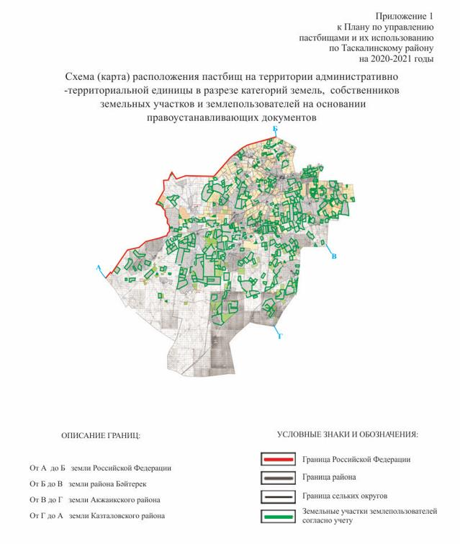
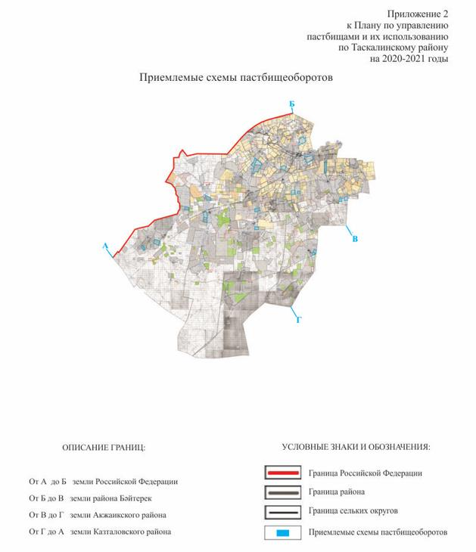
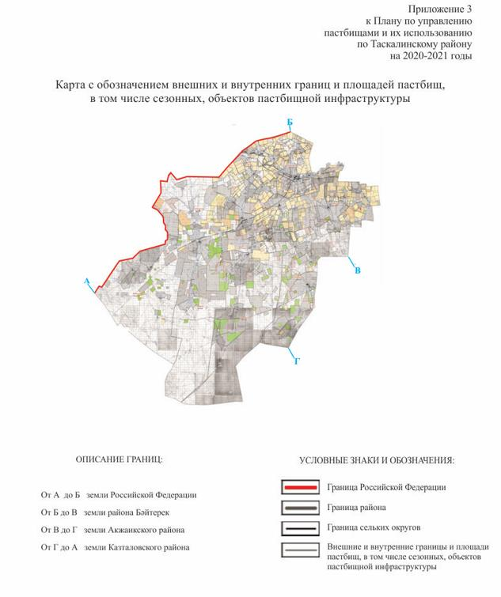
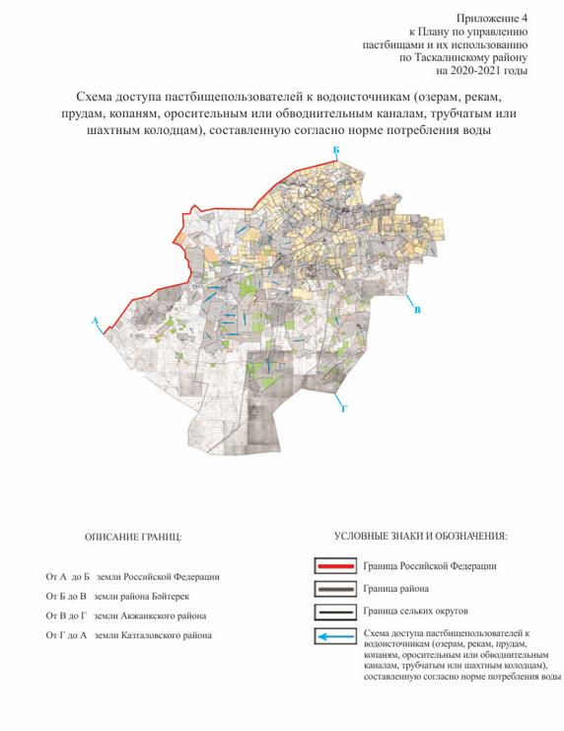
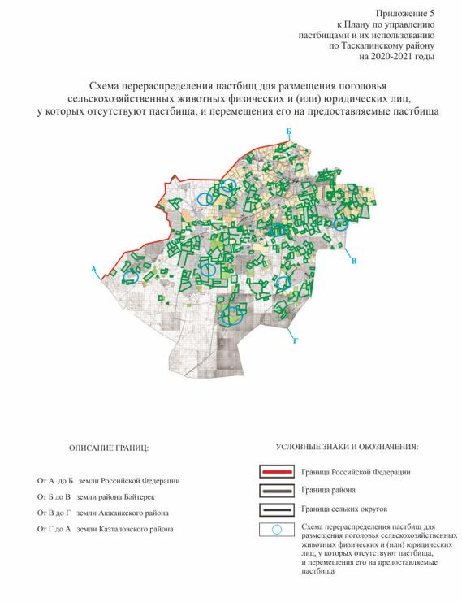
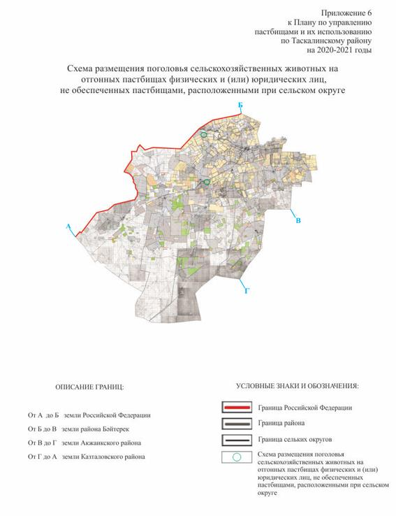

Приложение 7
к Плану по управлению пастбищами
и их использованию по
Таскалинскому району на
2020-2021 годы
Календарный график по использованию пастбищ, устанавливающий сезонные маршруты выпаса и передвижения сельскохозяйственных животных
Поряд-ковый номер | Наименование сельского округа | Период отгона животных на пастбища | Период отгона животных с пастбищ
1 | Актау | Первая половина апреля | Вторая декада октября
2 | Амангельды | Первая половина апреля | Вторая декада октября
3 | Достык | Первая половина апреля | Вторая декада октября
4 | Казахстан | Первая половина апреля | Первая декада октября
5 | Косшы | Вторая половина апреля | Вторая декада октября
6 | Мерей | Первая половина апреля | Первая декада октября
7 | Мереке | Первая половина апреля | Первая декада октября
8 | Чижа-2 | Первая половина апреля | Вторая декада октября
9 | Таскала | Первая половина апреля | Первая декада октября

© 2012. РГП на ПХВ «Институт законодательства и правовой информации Республики Казахстан» Министерства юстиции Республики Казахстан

